Міністерство освіти і науки України

Національний авіаційний університет

Факультет кібербезпеки, комп’ютерної та програмної інженерії

Кафедра інженерії програмного забезпечення

**Лабораторна робота № 2.5**

«Організація анімацій»

**Виконано студенткою групи:**

ПІ-321, Іванюк Н. О.

**Перевірено:**

Варнавський В.В.

Київ – 2022

**Мета лабораторної роботи –** ознайомитись з основами роботи з мовою JavaScript та набути практичних навичок, виконавши завдання згідно варіанту.

**Завдання**

**Варіант 6**

1. Організувати рух якого-небудь рядка, по траєкторії y=exp(x)+cos(x 2 ). При побудові використовувати маштабування. Діапазон значень вибрати самостійно. Організувати мигання.

2. Для виконання наступного завдання за допомогою будь-якого графічного редактора створити три графічні файли: прямокутник, трикутник, круг.

3. Намалювати наступну картинку: фон - світло-сірий; у лівому нижньому кутку знаходиться трикутник (зелений); посередині екрану зафарбований прямокутник (синій); з трикутника летить червона зафарбована кулька, відскакує від прямокутника і летить в правий нижній кут. Малюнок підписати.

1. Виконати практичні завдання 1-3.

**Хід роботи**

Результати виконання завдань:

***Завдання 1. (Практичне завдання 1)***

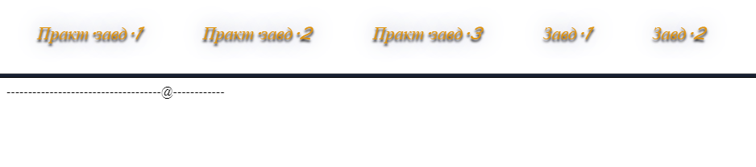

***Завдання 2. (Практичне завдання 2)***

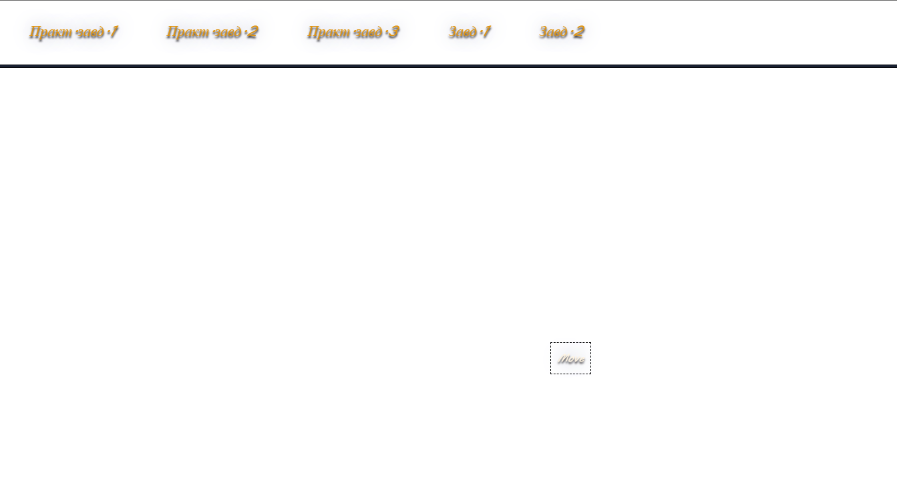

***Завдання 3. (Практичне завдання 3)***

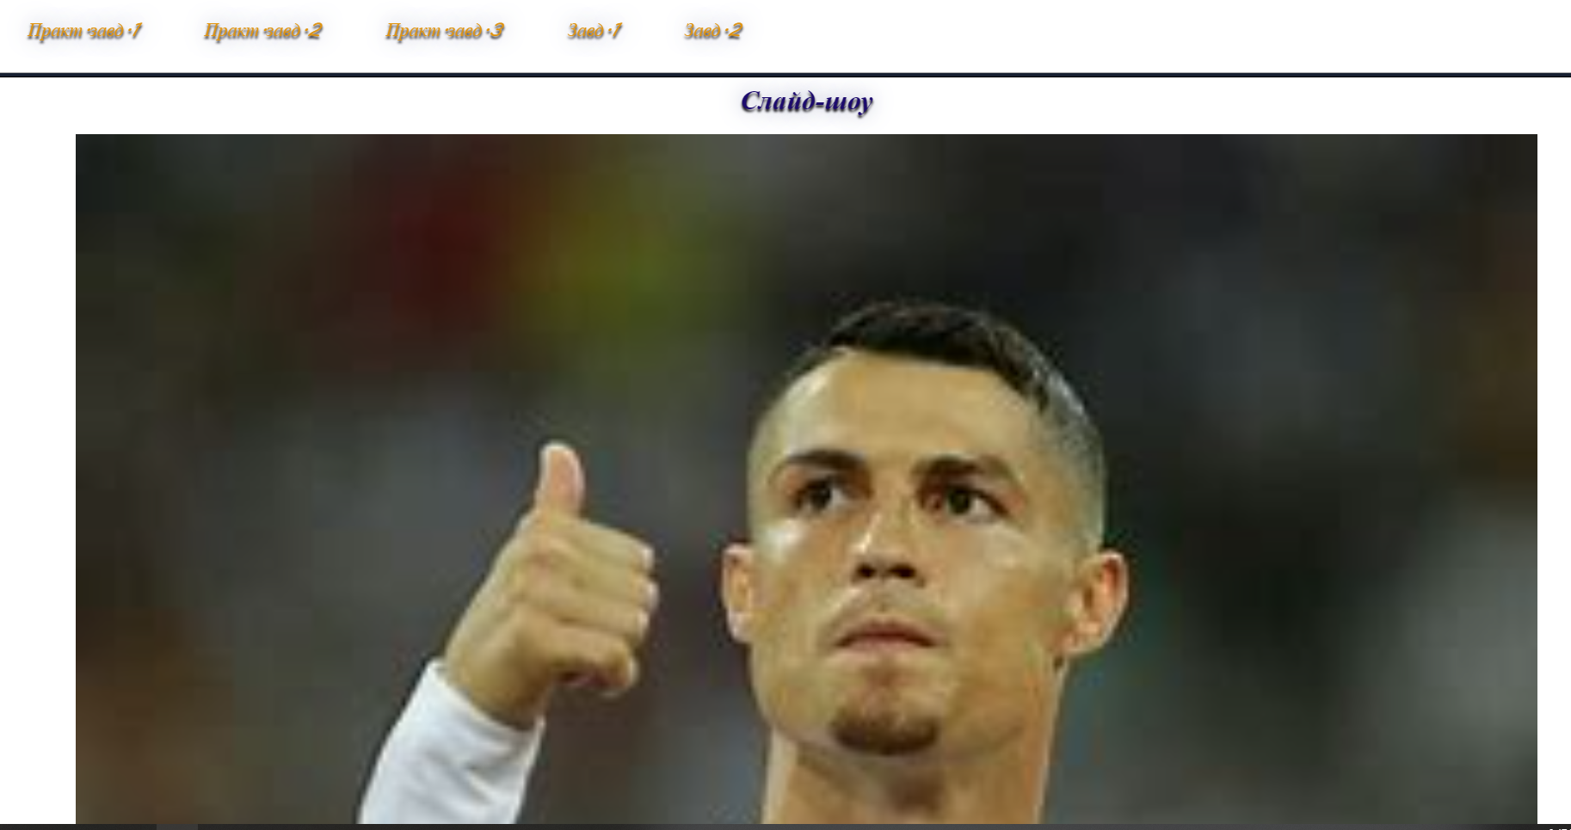

***Завдання 4. (Організувати рух якого-небудь рядка, по траєкторії:*** y=exp(x)+cos(x 2 )***. При побудові використовувати масштабування. Діапазон значень вибрати самостійно. Організувати мигання.)***

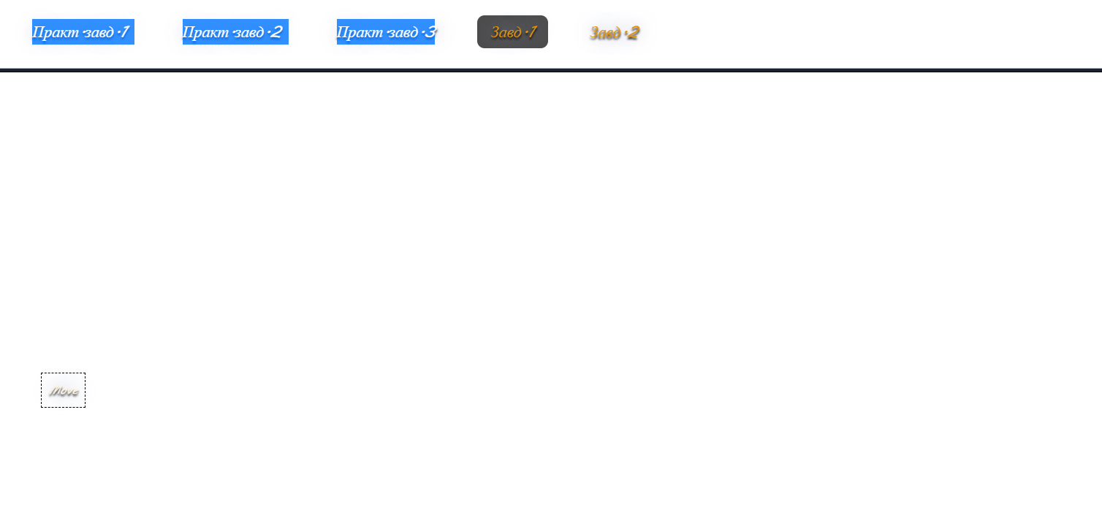

***Завдання 5.***

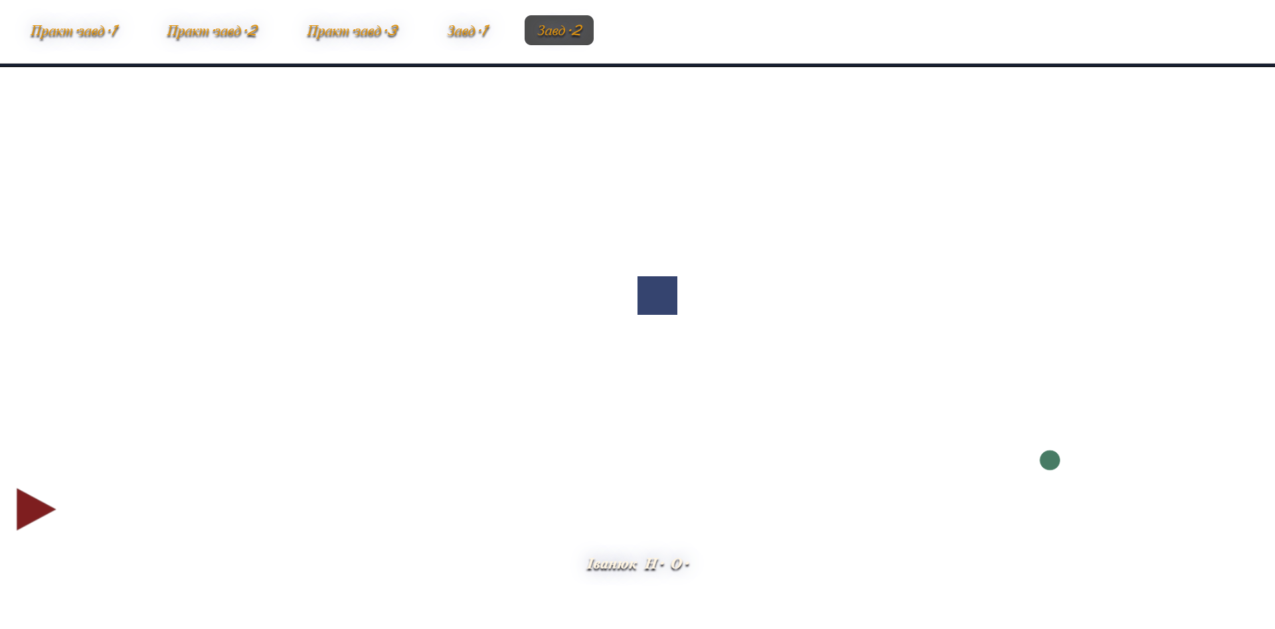

**Висновки**

Під час виконання лабораторної роботи я ознайомився з основами роботи з мовою JavaScript та набув практичних навичок.